港中大校长段崇智再放言：校园可以讨论“港独”，不设任何限制……

原创 有里儿有面 [有理儿有面](javascript:void(0);)

**有理儿有面**

微信号 youli-youmian

功能介绍 你说是不是

2021-02-24[原文](https://mp.weixin.qq.com/s?__biz=Mzg3MjEyMTYyNg==&mid=2247524759&idx=1&sn=460518faf19ed07990838e45376b6a10&chksm=cef635e2f981bcf431d0aed740bd2f022b0c74b294876bdd7d2e7c2cfaeabf93351779a94c51&scene=27#wechat_redirect&cpage=46) 发表于

收录于合集





**全文共2282字，图片9张，预计阅读时间为6分钟。**

**文章首发于“有理儿有面”（youli-youmian），欢迎大家在朋友圈和微信群转发。**

**公众号及其他平台转载请在后台留言。**



▼

段崇智，大家还记得这个名字吗？著名的香港中文大学校长。

段校长，那是要载入史册的！因为正是在段校长的“不懈努力”和“辛勤带领”下，港中大有了另外一个“光荣称号”——香港“暴大”！

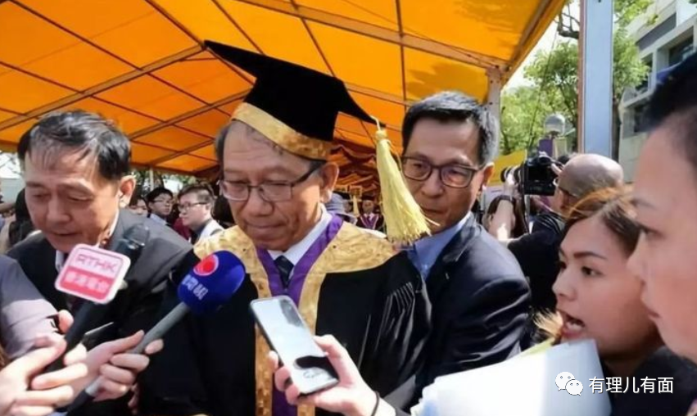

是不是好久都没听过段校长的消息了？别误会，他并没有被撤职，而且过得还挺滋润。只是让我们没想到，很久没出现在公众视野中的段校长，一露面，就来了个“一鸣惊人”！

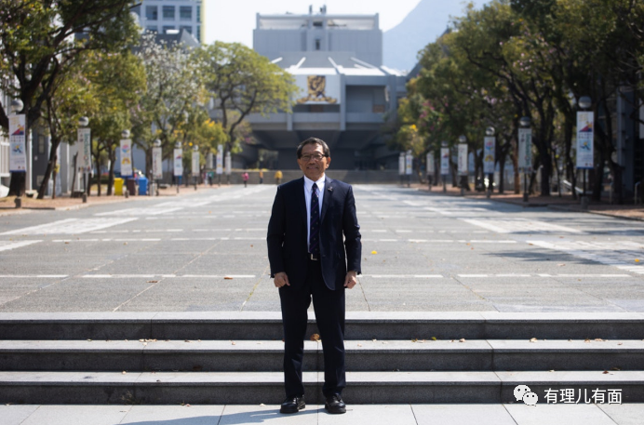

近日，段崇智接受了香港媒体《香港01》的专访，爆出雷人之语！

去年6月，段崇智曾与4间资助大学联署，称“理解”订立国安法的必要性。而这次专访，段校长首次亲自公开回应对国安法的理解和看法。

采访一开始，段校长讲得倒是中规中矩，称国安法未影响学术自由，并称暂时未见本地学者所提及的忧虑，国安法下有学者离开香港，相信涉及个人考虑，与大学无关。

当你吃惊于曾经的“暴大”校长终于有所改变之时，段校长接下来的一番话直接告诉你——年轻人，你想多了……

段校长说：学术及言论自由依然是大学的基石，**只要不违反法例，中大不设限制，可以讨论“港独”议题，学者可继续发表言论。**

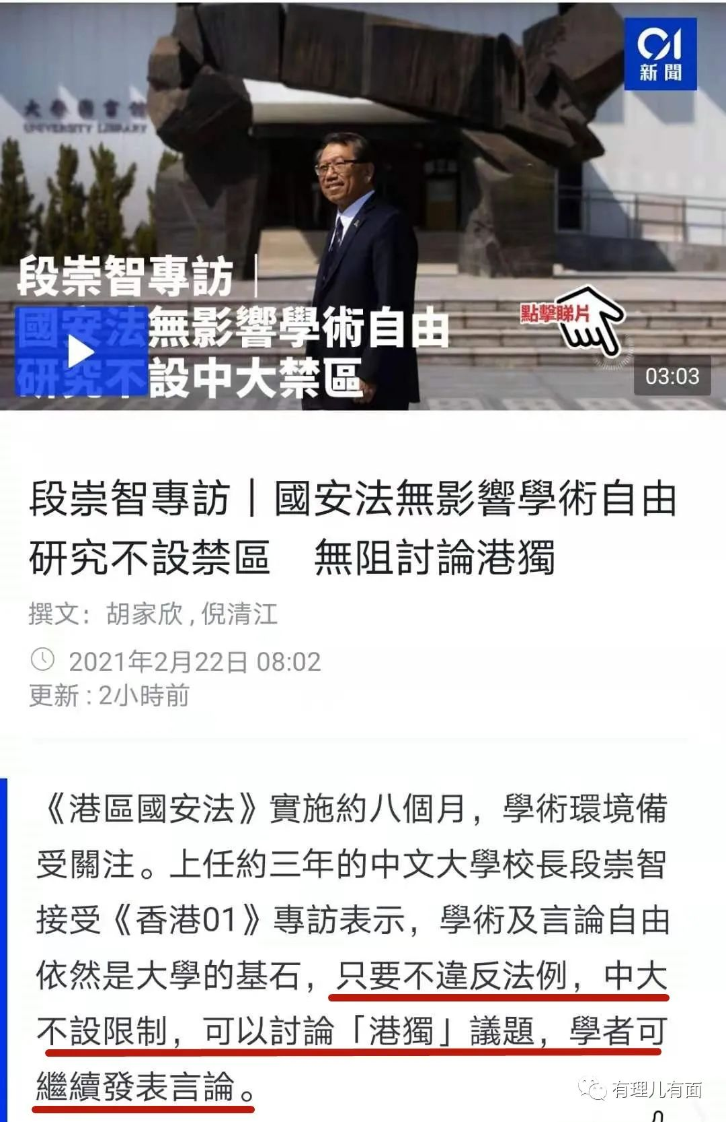

这个嗑让段校长给唠的，把大家都当傻子呢？

只要不违反法例，就可以讨论“港独”议题？那我们想要问问段校长，“港独”本身违不违反法例呢？

香港是中国的领土，“港独”这个议题本身就是违反香港国安法的，问题不是“可不可以讨论”，而是根本就“不应该”、“绝不能”！

在校园内，给“港独”披上“学术讨论”的外衣，难道就是戴上了“免死金牌”？再说了，“港独”这个议题有任何学术理据去讨论的可能和必要吗？“港独”议题根本就称不上学术问题，也是不能、不应、不值得有任何讨论性的！

段校长果然是偷换概念的老手！作为一名大学校长，他不仅没有谴责在校园内存在的“港独”问题，也未向学生明确强调“港独”违反国安法，而且还讲出“不违反法例，就可以讨论‘港独’”这种奇葩言论，完全就是助纣为虐！

按照段校长的逻辑，如果大学内不容许讨论“港独”议题，就可以断言香港没有言论自由、没有学术自由了呗？

段校长之流不是崇尚美英等西方国家的言论和学术自由吗？那就建议段校长有机会可以去美国或欧洲的大学设立一些重要议题，比如可以去美国的大学讨论一下“暴恐袭击”、“加州独立”等类似的议题，或者去英国的大学开设一些“苏格兰独立”的课程。这样就能在与当地上门的警察多多交流沟通中，更多的呼吸一下学术和言论自由的空气吧……

当然，段校长在港中大的成果还是“挺突出”的，他培养的很多学生“钟爱”言论和学术自由，如立场不同的话会立即政治上脑，用破口大骂、侮辱他人、横行霸道的方式去捍卫他们嘴中的“自由”。

所以说，港中大之所以能成为著名的“暴大”，段崇智绝对是集所有功劳于一身的“好校长”！

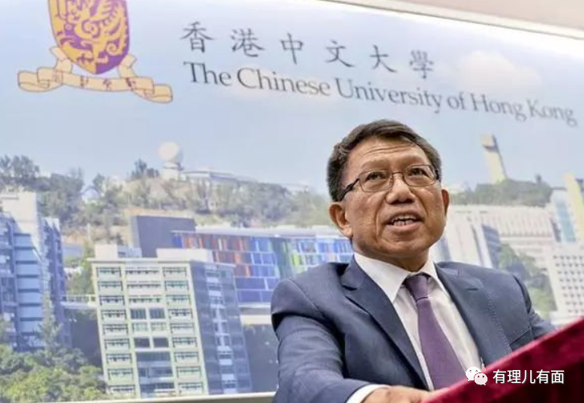

可能会有人感到奇怪，段崇智说出这样的话，到底是哪里来的底气？

段校长在采访中已然表明了原因。当记者问到讨论“港独”议题是否安全之时，他说：**“中大学者发言较多，暂时无问题，可以继续发言。”**

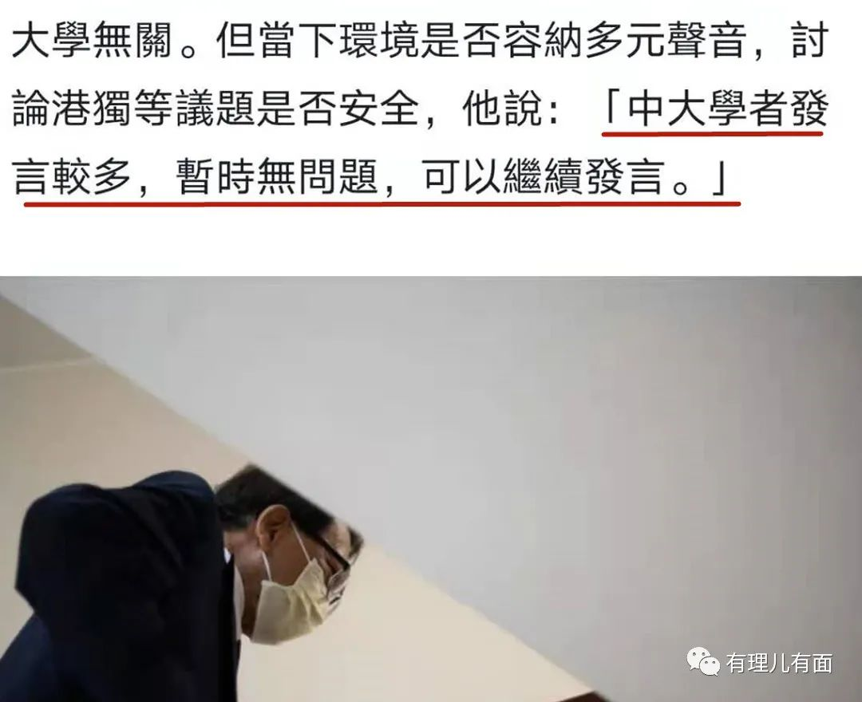

对，段校长的意思很明了：港中大这么多人讨论“港独”，不都过得好好的？

其实，他们的想法很明确——大学里讨论“港独”，那是学术领域，又没有真的去闹“港独”，没有实质行为，又能把我们怎么样？如果学者们“因言获罪”，香港失去学术和言论自由这件事就坐实了！

可以明明白白的说，以段校长为代表的所谓香港自由学派之流，还在打着学术的幌子，不断试探国安法的底线！

在有理哥看来，这些人从根上讲屁股就是坐歪的！段校长的这些言论非常有代表性，他以不偏不倚为“包装”暗中带货，表面上看讲的是学术领域的自由化，其实质就是纯粹的西式自由人权的白左化、资产阶级的无底线自由化，是以牺牲社会整体利益为代价来维护不法行为的无耻丑行，更是想小心翼翼维护好他头上那个所谓不畏“强权”、坚持“自我”的自由学术派专家的虚假光环。

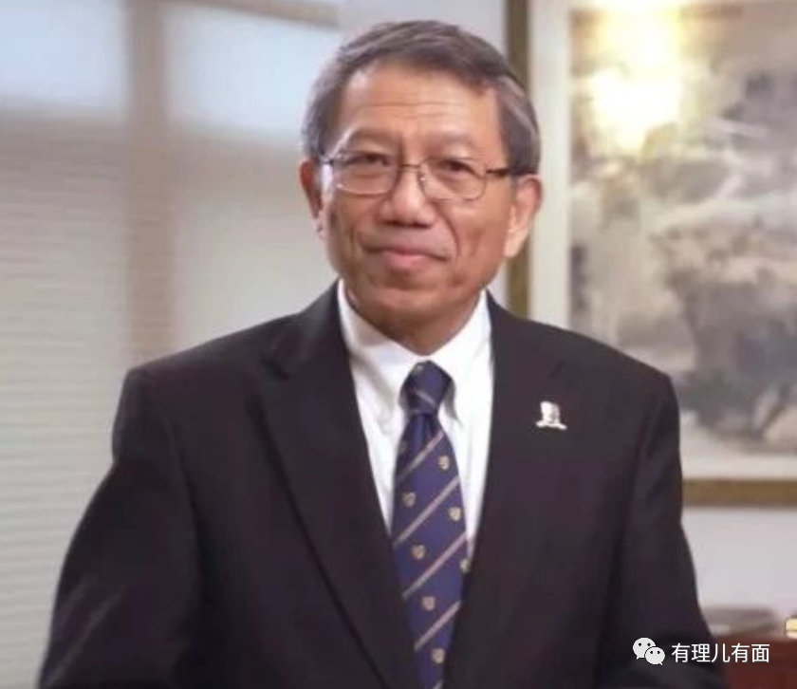

其实，段校长能讲出这种话，所有人都不应该感到吃惊。大家是否还记得，就在去年，段校长还曾获得一项“殊荣”——由英国教育报刊《泰晤士高等教育》评出了11位“2019年教育界年度人物”，段崇智是唯一一位上榜的亚洲代表。而他的获奖理由为：在香港高校领导人卷入示威风波时，“无人像段崇智一样坚定地为校园及学生挺身而出”，“即使饱受批评，他仍坚持其平衡各方意见的行动”。

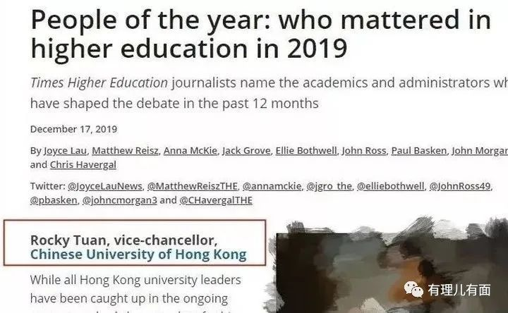

那咱们就来回顾一下段校长在港中大卷入“修例风波”中的一系列作为吧！当年，他一边默许校园暴行，一边毫无证据地指责香港警队，将港中大发展成了暴徒窝藏地，导致校园混乱不堪，学生再三停课，成为学校永远抹不去的污点。全国政协副主席、香港前特首梁振英更是直斥段崇智“亲手毁了中文大学”。

更神奇的是，风波在港中大短暂平息后，段崇智下一步的“骚操作”才真正让人大开眼界。在段崇智授意下，港中大向特区政府申请巨额资金，以维修被暴徒毁坏的校园……

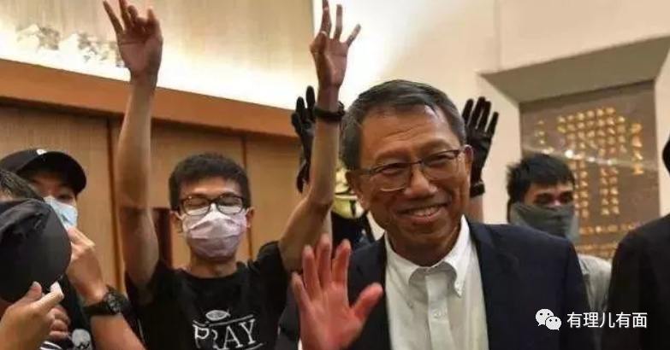

段校长的“事迹”数不胜数，比如他与暴徒促膝长谈、交流甚欢的闭门会议；那封“一战成名”指责警方的亲笔信；那个在暴徒与港警的对峙时短暂出现又很快不见踪影的“英勇瞬间”……

当然，从某一方面讲，段校长能做出这么多“棒棒哒”的事情也不过分，毕竟，人家本来就是一个美国人嘛！

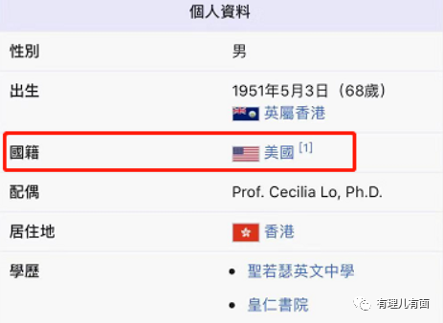

段校长，一个美国人，指望他把香港的中文大学“带好”，可能吗？这样“好”的校长，得到西方教育界的嘉奖过分吗？他得到整个西方反华阵线的集体褒奖才是真正的实至名归吧！

谁都清楚，“港独”绝不是可以作为讨论的议题。

我们也清楚，崇智还是弱智，也根本不应该是个值得讨论的问题……

**图片源自网络**





**关注公众号：**

**有理儿有面**

**理   性｜   揭   秘｜   探   讨**







有里儿有面

**微信扫一扫赞赏作者** **赞赏**

已喜欢，对作者说句悄悄话

取消

**发送给作者**

**发送**

最多40字，当前共字

 人赞赏

上一页 1/3 下一页

长按二维码向我转账

受苹果公司新规定影响，微信 iOS 版的赞赏功能被关闭，可通过二维码转账支持公众号。

### 精选留言

用户设置不下载评论